# 深度分析mybatis源码

目录

深度分析mybatis源码 1

1. 前言 3

2. 概述 3

3. mybatis初始化 3

3.1 读取配置文件 4

3.2 解析configuration标签 5

3.3 解析properties标签 7

3.4 解析settings标签 8

3.5 解析typeAliases标签 9

3.6 解析plugins标签 10

3.7 解析environments标签 12

3.7.1 解析transactionManager标签 13

3.7.2 解析dataSource标签 15

3.8 解析typeHandlers标签 15

3.9 解析mappers标签 18

3.9.1 class属性解析 18

3.9.2 resource/url属性解析 23

3.9.3 解析Mapper标签 23

3.9.3.1 解析cache-ref标签 25

3.9.3.2 解析cache标签 25

3.9.3.3 解析parameterMap标签 25

3.9.3.4 解析resultMap标签 25

3.9.3.5 解析sql标签 25

3.9.3.6 解析sql标签 25

3.9.3.7 解析select|insert|update|delete标签 25

4. 获取SqlSession实例 25

5. 获取代理的Mapper(DAO)接口实例 25

6. 执行SQL语句 25

7. 参数解析及动态SQL计算 25

8. 结果集映射封装 26

# 前言

至于mybatis是什么，怎么用等基础问题，本书不做过多赘述，可以详细看其官网，

中文官网地址：<http://www.mybatis.org/mybatis-3/zh/index.html>

英文官网地址：<http://www.mybatis.org/mybatis-3/>

源码地址：https://github.com/mybatis/mybatis-3.git

在阅读本书时，假设你已有java基础，使用过mybatis,了解jdbc编程模式

# 概述

为了便于理解mybatis执行SQL语句的整体流程，可以将整个过程粗略的拆解为6个大的模块进行分析，分别是

* mybatis初始化
* 获取SqlSession实例
* 获取mapper(DAO)接口的代理类实例
* 执行SQL语句
* 参数解析及动态SQL计算
* 结果集映射封装

在这一章节，我将简单的概述一下这6大模块，将你脑海中对mybatis断断续续的理解串联成一条线，也为阅读本书后续章节做好铺垫。

本书将按上述这几个模块为主线，进行递进式的分析，更好的帮助读者理解mybatis整体架构，形成系统化的知识图谱。

别急，了解了整个流程，才清楚了其运作原理，但是，别忘了mybatis是一个设计非常精妙的轻量级半ORM框架，为什么用“精妙”二字来夸赞，等你多看几遍源码，多看几遍设计模式，就会发现，整个框架代码里都是设计。

最后，本书会给你带来什么，这也是阅读本书的最终价值，初中级开发工程师进阶高级工程师的道路是艰辛的，阅读本书且深入理解经典框架的设计思想可以认为是一条捷径。

# mybatis初始化

如果你对mybatis万物归一的Configuration类没有深入的了解，那阅读这一章节是很有必要的。面向对象编程模型中抽象和封装的思想，在这一章节得到了最好的诠释。

## 读取配置文件

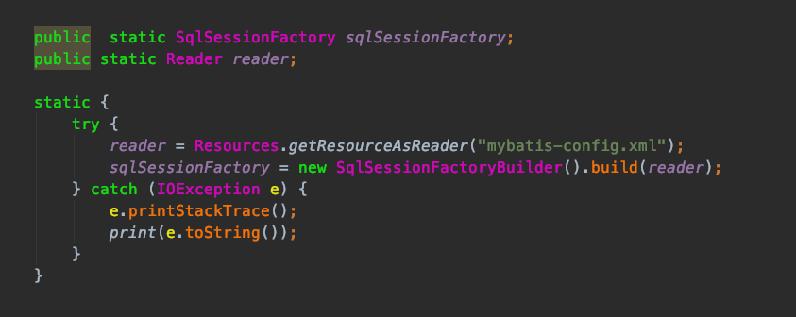

* 1. 使用mybatis提供的资源工具类<Resources>类，能实现很多资源操作，可以在自己应用中广泛使用，此处获取到一个Reader对象。
* 2. 实例化一个SqlSessionFactoryBuilder对象，看到这个命名，应该知道此类涉及到了两种**设计模式**，分别是Builder模式和工厂模式。
* 3. 通过SqlSessionFactoryBuilder实例的build()方法，处理Reader对象，读取流中的配置信息
* 3.1 build()方法调用如下

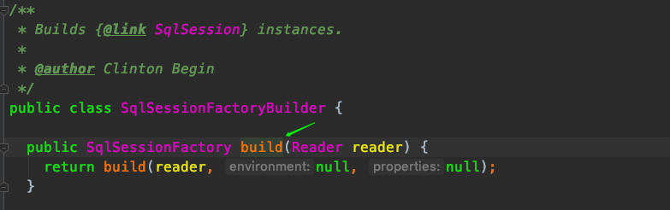

* 3.1.1内部调用了更多参数的重载build()方法，

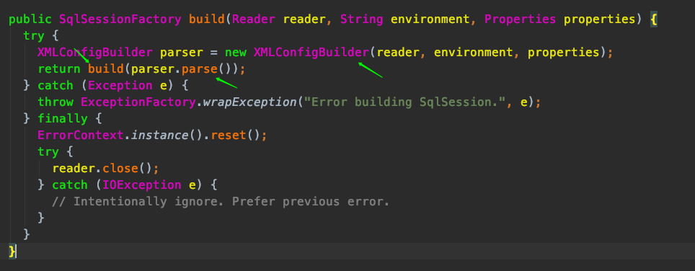

实例化了一个XMLConfigBuilder类的实例，根据***Builder的命名模式，可以看出类又使用了builder设计模式，此类的构造方法也看一下



继续调用参数更多的构造方法，就在XMLConfigBuilder类的构造器中，实例化了万物归一的Configuration类，且作为参数继续调用了父类的构造方法

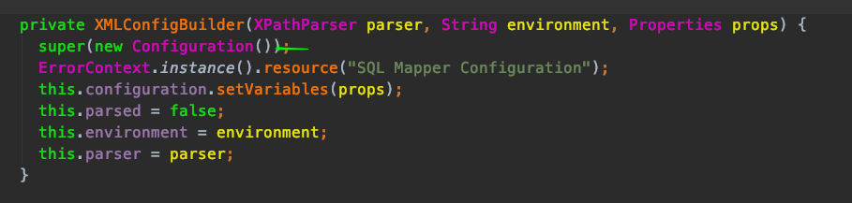

来看看父类BaseBuilder类的构造方法

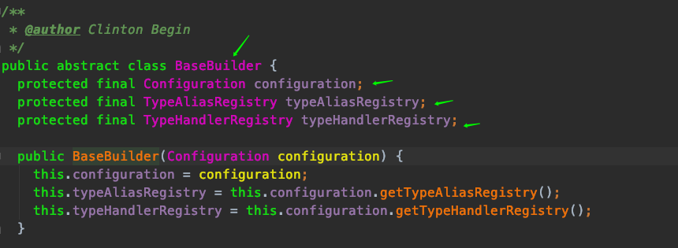

可以看到这是个抽象类，含有三个状态，分别持有Configuration类实例的引用，TypeAliasRegistry类实例的应用，TypeHandlerRegistry类实例的引用

## 解析configuration标签

紧接着3.1.1处，调用了XMLConfigBuilder.parse()方法，内部先解析了config.xml配置文件的顶级标签<configuration/>

* 先看config.xml文件的配置

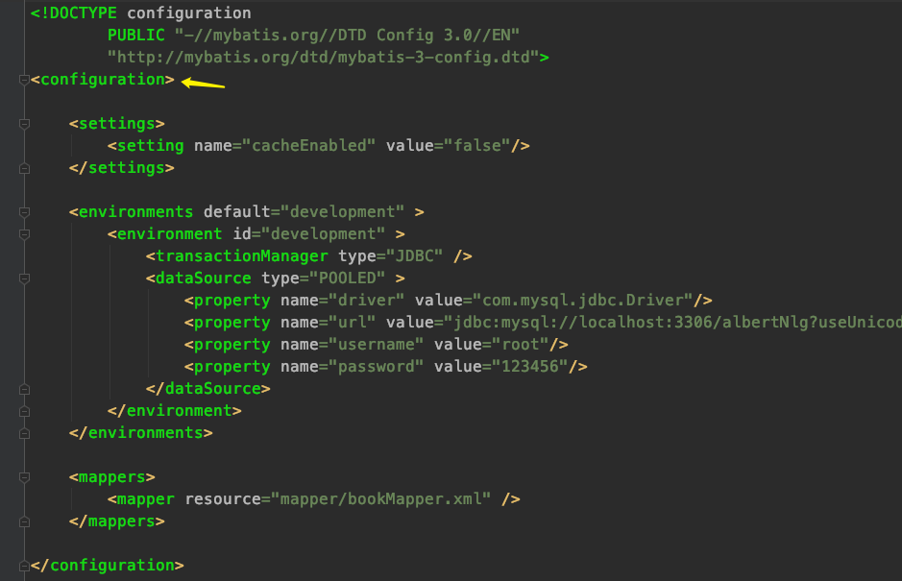

* 再看解析配置的代码

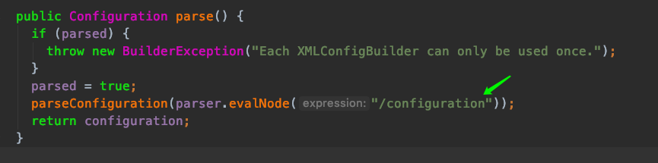

接着看parseConfiguration()方法的实现，针对xml配置文件的每一个第二层标签，都对应一个解析的方法，且方法名都命名为***Element()。个人认为这种一贯式的命名也是一种设计，值得我们在实际编码过程中使用这种模式。

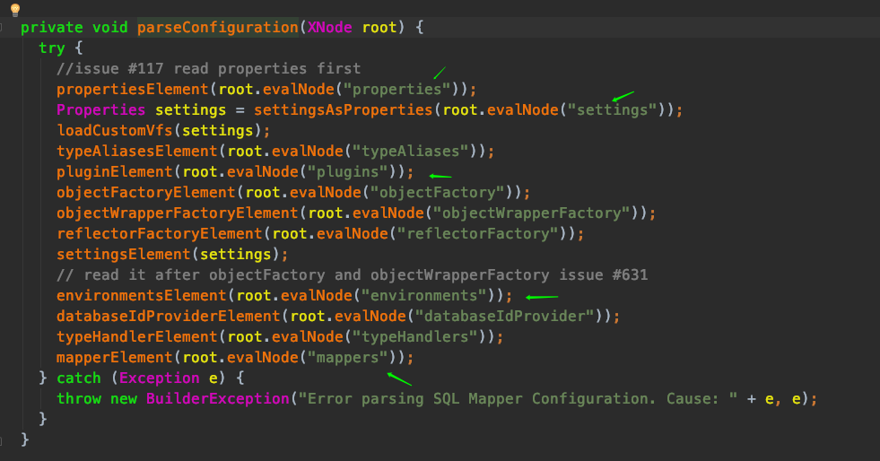

接下来，详细分析每个element方法的解析，初始化过程。

## 解析properties标签

* 先看config.xml文件的中配置

<configuration>  
 <properties resource="" url="">  
 <property name="id" value="100"></property>  
 </properties>

</configuration>

* 再看写具体解析properties标签的方法：propertiesElement()

private void propertiesElement(XNode context) throws Exception {  
 if (context != null) {  
 Properties defaults = context.getChildrenAsProperties();  
 String resource = context.getStringAttribute("resource");  
 String url = context.getStringAttribute("url");  
 if (resource != null && url != null) {  
 throw new BuilderException("…");  
 }  
 if (resource != null) {  
 defaults.putAll(Resources.*getResourceAsProperties*(resource));  
 } else if (url != null) {  
 defaults.putAll(Resources.*getUrlAsProperties*(url));  
 }  
 Properties vars = configuration.getVariables();  
 if (vars != null) {  
 defaults.putAll(vars);  
 }  
 parser.setVariables(defaults);  
 configuration.setVariables(defaults);  
 }  
}

* 分析：

1. 首先可以看到属性可以引用自外部属性文件可网络上的一个资源，但是二者不能同时配置，不然，会抛出BuilderException
2. 可以发现，此处再次使用了Resources工具类，来获取外部资源和网络资源上的property属性
3. 最终，读取出来的属性存进了万物归一的configuration对象中，这也就意味着，可以在程序运行期，通过configuration对象能使用这些属性配置

## 解析settings标签

* 先看配置

<configuration>  
 <settings>  
 <setting name="cacheEnabled" value="false"/>  
 <setting name="databaseId" value="mysql"/>  
 </settings>

</configuration>

也许你在好奇，settings标签中应该配置哪些值，因为name和value的值是没有编译约束的，意味着可以自定义随便写，但这在程序运行时会抛BuilderException异常。

* 如果你详细看过Configuration的源码，我想你应该已经猜到了，该类中有大量的状态即类变量【注：类变量在本书中统称“状态”，引用自《java concurrence in practice》一书】，这些状态几乎都有默认值，例如控制是否开启二级缓存的状态变量cacheEnable

protected boolean cacheEnabled = true;

但是，有没有想过如果想在运行期改变它们的值，那就需要有外部配置提供一个入口，而

</settings>标签正是作用与此。

* 接下来看解析该标签的过程

Properties settings = settingsAsProperties(root.evalNode("settings"));  
loadCustomVfs(settings);

settingsElement(settings);

* 分析：

1. 先将setting的配置读到一个properties对象，读的过程中会校验setting配置的值是否有效，如果不在约束范围内，则会抛出BuilderException异常

private Properties settingsAsProperties(XNode context) {  
 if (context == null) {  
 return new Properties();  
 }  
 Properties props = context.getChildrenAsProperties();  
 // Check that all settings are known to the configuration class  
 MetaClass metaConfig = MetaClass.*forClass*(Configuration.class, localReflectorFactory);  
 for (Object key : props.keySet()) {  
 if (!metaConfig.hasSetter(String.*valueOf*(key))) {  
 throw new BuilderException("The setting " + key + " is not known. Make sure you spelled it correctly (case sensitive).");  
 }  
 }  
 return props;  
}

1. 看下settingsElement()方法内部实现

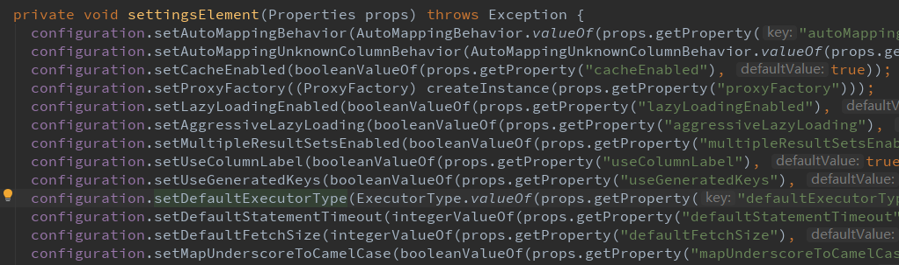

看到此处，应该恍然大悟了，config.xml文件中</settings>标签真正的用途

## 解析typeAliases标签

先解释下，typeAliase到底是什么，因为在mybatis初始化，运行期等到大量用到了它，举个例子，中国的全称叫中华人民共和国，但大家一致都叫中国，是不是简单又好记，程序也是这样，用一个简短且人更容易识别的别名，来表示那些需要很长的文字才能标识的事物。

* 看配置

<configuration>  
 <typeAliases>  
 <typeAlias

type="com.peony.bean.ObjectNumberQuestion"

alias="objectNumber">

</typeAlias>  
 </typeAliases>

</configuration>

大家都知道，在java程序中，要唯一识别并找到一个class, 需要用相对路径下的全限定名称去找，而给它做个短名称映射，对应这个全限定地址，以后在其他地方就可以直接用短别名了，增加了代码的简洁性。

* 再看解析该标签的代码

private void typeAliasesElement(XNode parent) {  
 if (parent != null) {  
 for (XNode child : parent.getChildren()) {  
 if ("package".equals(child.getName())) {  
 String typeAliasPackage = child.getStringAttribute("name");  
 configuration.getTypeAliasRegistry().registerAliases(typeAliasPackage);  
 } else {  
 String alias = child.getStringAttribute("alias");  
 String type = child.getStringAttribute("type");  
 try {  
 Class<?> clazz = Resources.*classForName*(type);  
 if (alias == null) {  
 typeAliasRegistry.registerAlias(clazz);  
 } else {  
 typeAliasRegistry.registerAlias(alias, clazz);  
 }  
 } catch (ClassNotFoundException e) {  
 throw new BuilderException("Error registering typeAlias for '" + alias + "'. Cause: " + e, e);  
 }  
 }  
 }  
 }  
}

分析：

1. 使用Resources工具类，将通过类全限定名，反射得到该类的Class对象
2. 将别名和类的Class对象注册到Configuration对象的typeAliasRegistry属性中
3. 除了从配置文件中注册进去的别名，还有两个地方也注册了别名
   1. 在TypeAliasRegistry的构造方法中注册了java基本类的别名，可以看到类型别名的核心是一个私有访问，final修饰的HashMap<String,Class<?>>，所谓注册也就是往map中put键值对。TypeAliasRegistry将Map装饰为自己的别名注册器，这里用到了装饰模式，组合复用设计原则等，原理上来说，继承Map也能实现这些功能，但这里用了组合，充分体现了OO编程原则中的其中一条：尽量使用组合来实现复用，而不是继承。

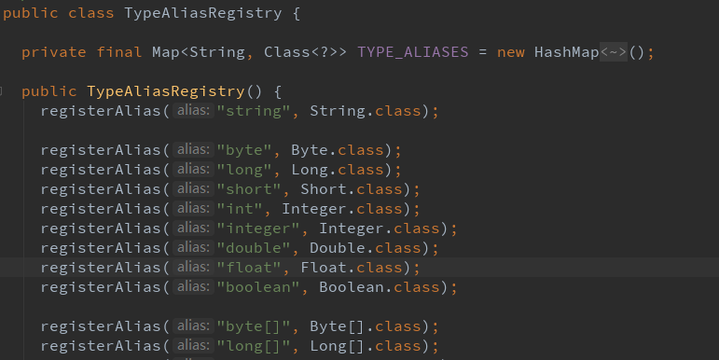

* 1. 在Configuration类的构造方法中，注册了Mybatis框架所需的类型别名。因此，类型别名注册器中的数据包含两部分，一部分是配置文件中解析出来的，一部分是configuration的构造器中注册进去的。

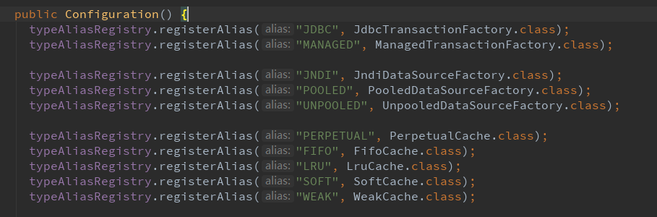

## 解析plugins标签

plugins标签可以配置一些插件，最常见就是分页插件了，通过拦截器的方式，拦截mybatis的指定类，执行一些自己的逻辑。

* 先看配置（此处引用了分页插件PageHelper作为示例，下面会讲到）

<configuration>  
 <plugins>  
 <plugin interceptor="com.github.pagehelper.PageInterceptor">  
 </plugin>  
 </plugins>

</configuration>

* 再看解析代码

是将interceptor标签被表示的类通过反射的方法，获取到实例，再封装properties

* private void pluginElement(XNode parent) throws Exception {  
   if (parent != null) {  
   for (XNode child : parent.getChildren()) {  
   String interceptor = child.getStringAttribute("interceptor");  
   Properties properties = child.getChildrenAsProperties();  
   Interceptor interceptorInstance = (Interceptor) resolveClass(interceptor).newInstance();  
   interceptorInstance.setProperties(properties);  
   configuration.addInterceptor(interceptorInstance);  
   }  
   }  
  }

public void addInterceptor(Interceptor interceptor) {  
 interceptorChain.addInterceptor(interceptor);  
}

最终是将该拦截器接口实现类添加到了configuration对象的interceptorChain中了，看到这个命名，我怀疑应该是用到了责任链模式，下面就是interceptorChain的真面目

protected final InterceptorChain interceptorChain = new InterceptorChain();

* 刚才在配置中，我引用了PageHelper插件作为例子，那顺便来看看这个PageHelperInterceptor的源码
* @Intercepts({@Signature(  
   type = Executor.class,  
   method = "query",  
   args = {MappedStatement.class, Object.class, RowBounds.class, ResultHandler.class}  
  ), @Signature(  
   type = Executor.class,  
   method = "query",  
   args = {MappedStatement.class, Object.class, RowBounds.class, ResultHandler.class, CacheKey.class, BoundSql.class}  
  )})  
  public class PageInterceptor implements Interceptor {

可以看到这是个mybatis拦截器接口Interceptor的实现类，用注解标明了要拦截的方法签名，分别拦截Executor类的4个参数的query方法和6个参数的query方法，到了这里，你大概已经明白了分页插件的底层实现，貌似是拦截了mybatis的执行器Executor类，然后改写了SQL语句，再返回给mybatis继续执行，这里我先抛出这个点，等待后续验证。

## 解析environments标签

注明：我省略了<objectFacory>, <objectWrapperFactory>, <refectorFactory>, <databaseIdProvider>这四个标签的解析，这四个标签在实际场景中并不多见

* 先看配置

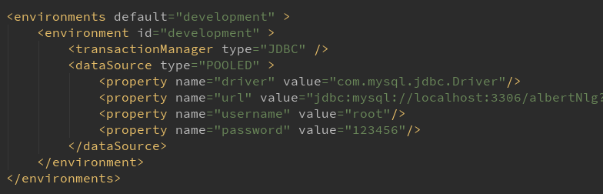

* 再看解析代码

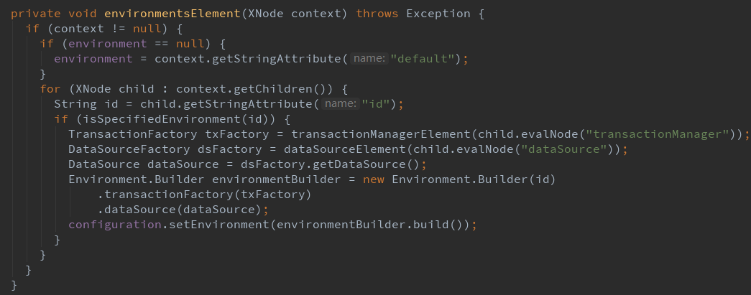

* 分析：

1. 上图中，可以看出，如果environments标签中，没有配置default的值，会抛出BuilderException异常
2. 如果environment标签中，没有配置id的值，也会抛出BuilderException异常

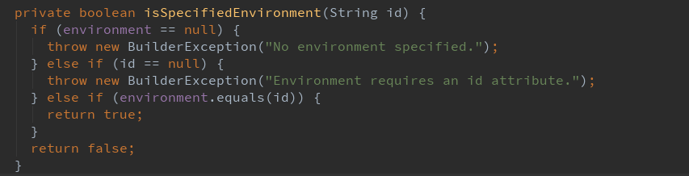

1. 只有当environments-default的值等于environment-id的值是，才会解析environment标签，这也就是说environments标签内可以配置多个environment，mybatis会根据default的值选择其中一个进行解析，即default指定了当前要启用的数据库环境是哪个
2. 最终解析完transactionManager和dataSource后，通过Builder模式，建造Environment对象，并设置transactionManager和dataSource的值
3. 最后，将environment对象设置到万物归一的configuration对象，下面将详细讲解transactionManager和dataSource的解析过程

### 解析transactionManager标签

事务通常是应用中最重要的核心部分，而事务管理器提供了事务能力，不同的事务管理器，实现了不同应用环境下的事务要求，此处以JDBC的事务管理器为例

* 先看配置

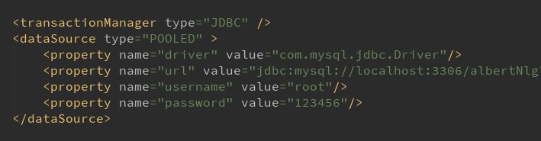

* 再看解析代码

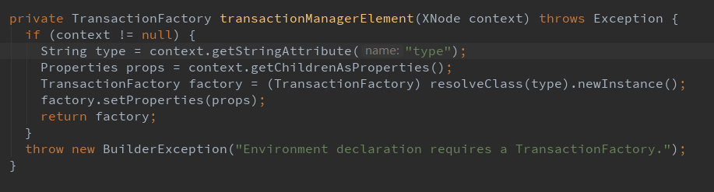

1. 从标签中获取到type的值，此处是”JDBC”
2. 得到type后，通过反射生成了一个事务工厂类的实例，此处使用了工厂模式，但是TransactionFactory是个接口，那猜想生成的实例肯定是它的一个实现类，且应该跟我们配置文件中的type=“JDBC”有关，

扩展一下：通过工厂模式生成实例，mybatis这种通过别名注册器获取类型的方式值得学习，可以替代传统编码中很多的if-else分支代码，不光光是这种思想，就算是类的命名，也值得学习，***Factory,***Builder,***Registry,***Handler,***Resolvor等等

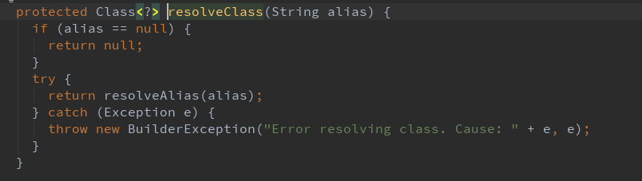

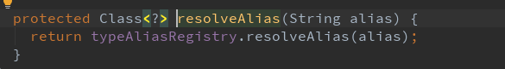

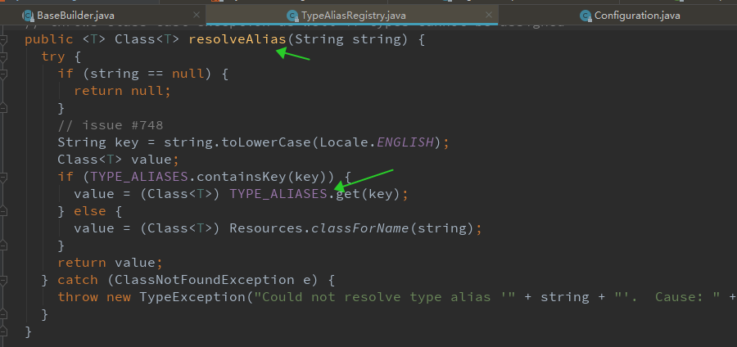

1. 看到上图，如果你还能想起我前面讲述的typeAliasRegistry标签的解析，就能知道我们配置的

<transactionManager type="JDBC" />

type=”JDBC”, JDBC只是个别名，而它正真对应的类型是什么呢？这里仅仅是从类型别名注册器中获取，但是正真的值即JDBC这个别名对应的类型，是什么时候注册进TypeAliasRegistry的呢？请看3.5，讲过别名注册器中注册类型有三个地方，分别是解析别名配置，调用TypeAliasRegistry的构造方法，调用Configuration类的构造方法，而别名JDBC正是在Configuration类的构造方法中注册进去的

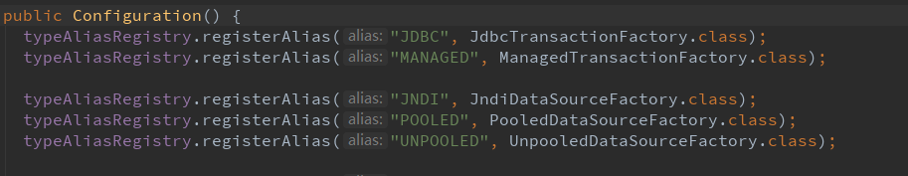

1. 那么，解析完transactionManager标签，就得到了JdbcTransactionFactory类的实例，看到这种类名，就能想到这个类后续是要生产JdbcTransaction类实例的

### 解析dataSource标签

* 先看配置



* 再看解析代码

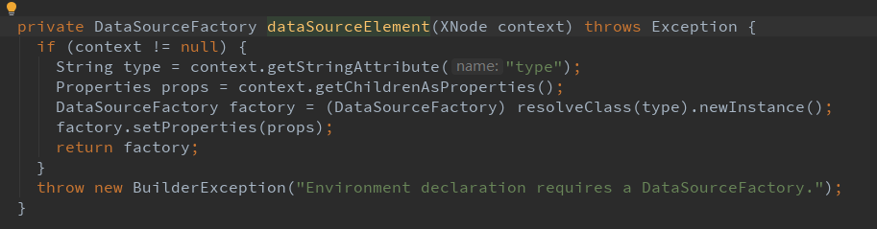

1. 此处type的解析如上，也是通过别名注册器中找到对应的类型，反射生成对应的实例，此处我配置了POOLED，也就意味着要使用数据库连接池。顺便也看下mybatis提供哪些DataSource

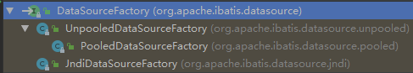

1. 解析properties属性，并赋值到dataSourceFactory实例中

## 解析typeHandlers标签

TypeHandlerRegistry类保存了java类型了JDBC类型之间的对应关系处理的处理类，这也是做参数对象映射到SQL语句的参数，查询返回值数据库类型与java类型做映射关系的桥梁。

* 先看配置

<configuration>  
<typeHandlers>  
 <typeHandler handler="com.peony.utils.MyStringHandler"  
 jdbcType="VARCHAR"  
 javaType="string">  
 </typeHandler>  
</typeHandlers>

</configuration>

typeHandler标签有三个属性，分别是handler(处理器)，jdbcType，javaType,

* 分析解析代码

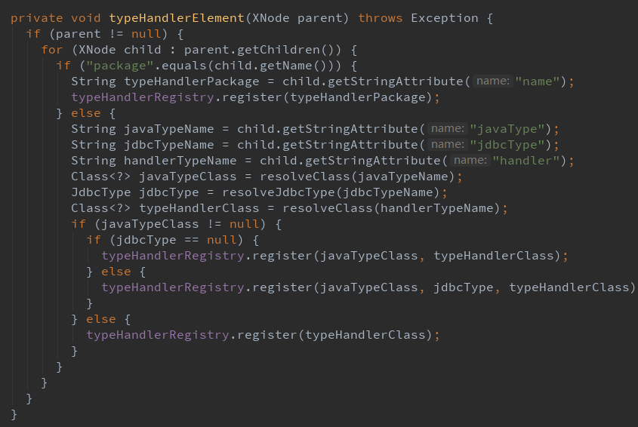

1. 解析javaType, 通过typeAliasRegistry获取到对应的类型。

注意，这里我配置的javaType=string,string就是java.lang.String的别名，解析类型是通过typeAliasRegistry去处理的，别名string会对应到java.lang.String

1. 解析jdbcType，是通过JdbcType枚举类获取的

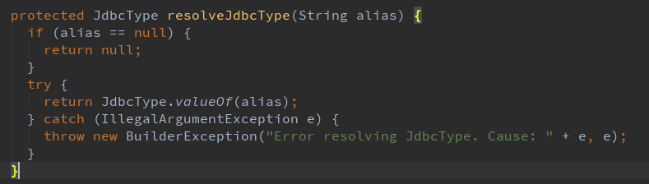

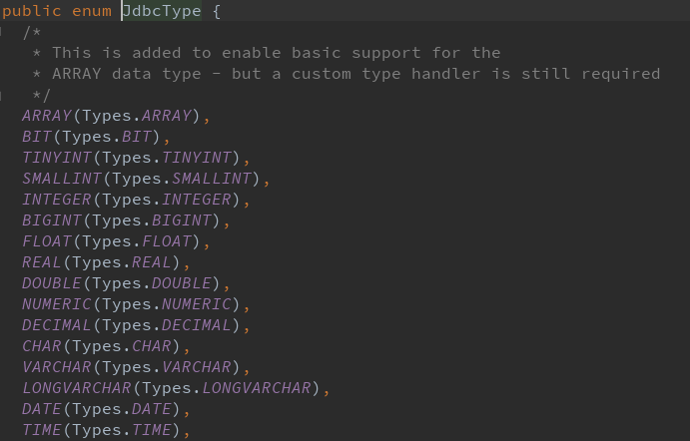

1. 最终将解析出来的java类型，jdbc类型，及其这两种类型的处理器等三者的对应关系缓存到Configuration对象的typeHandlerRegistry中。

或许你在想，java中怎么保存三个维度的对应关系，key-value关系可以用Map就轻而易举的保存了，如果再扩展一层呢，譬如Map<Type,Map<JdbcType,TypeHandler>>

1. TypeHandlerRegistry跟TypeAliasRegistry的设计一样，都是***Registry，那除了要解析用户配置信息，还要初始化注册一些系统必须的信息，包括在***Registry类本身的构造方法，或者在Configuration类的构造方法中。

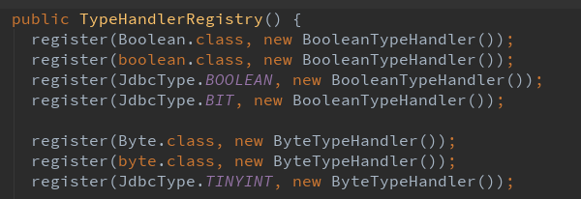

1. TypeHandlerRegistry顾名思义是注册了一堆TypeHandler, 随便找一个来看看源码

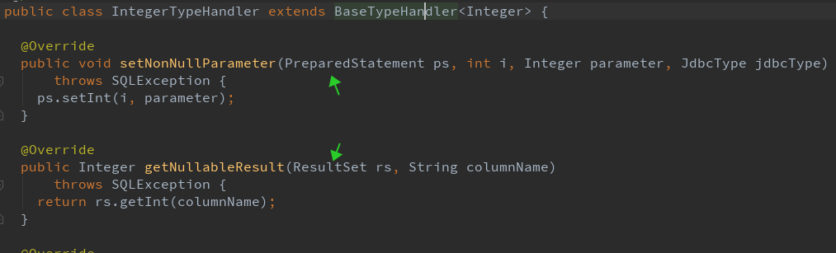

发现类型处理器就是在处理SQL查询的传入参数和结果集的类型问题

## 解析mappers标签

好了，终于到了mappers了，是不是很熟悉啊

* 先看配置

<configuration>

<mappers>  
 <mapper resource="mapper/bookMapper.xml"   
 url="http://192.168.111.111"   
 class=""/>  
 </mappers>  
</configuration>

看一看到mapper标签有三个属性，分别是resource, url, class

* 再看解析代码

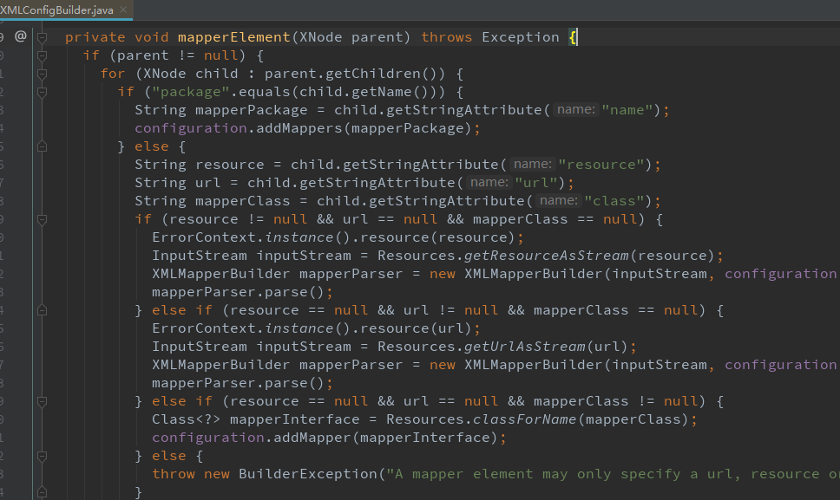

可以看到3个if-else，分别解析resource, url, class类型的配置，这三种属性最多只能配置一个，否则会抛出BuilderException。

### class属性解析

1. 先看class的解析，因为这个比较简单

其实class属性应该配置Mapper(DAO)接口的全限定名，也就是mapper.xml文件中namespace属性配置的接口，这时你应该想到了，如果配置resource, 则指定的是mapper.xml文件的相对路径，mybatis解析它的时候也正是在解析它的namespace属性



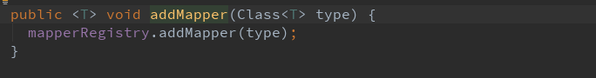

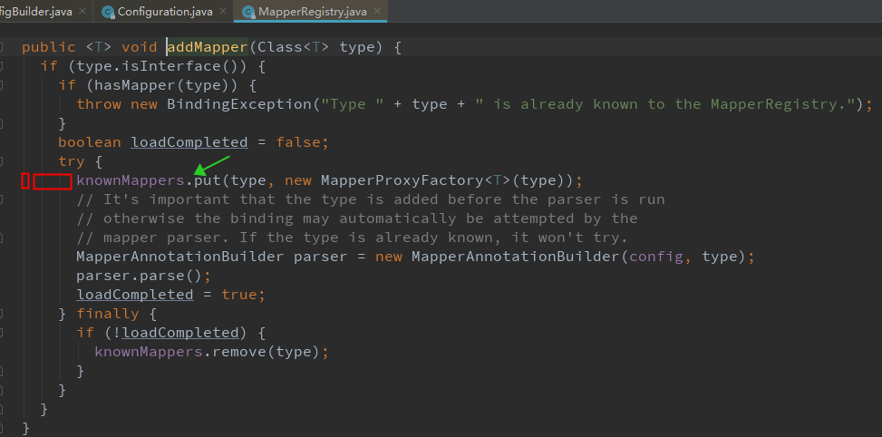

此处我用矩形标红，说明这块是比较重要的，因为在后面执行阶段，这里解析的内容需要用到

* + 解析到的type先put到一个knownMappers中了，其key就是这个Mapper(DAO)接口类的类型，**value是一个泛型的MapperProxyFactory, 通过其命名，就大概能想到这个类使用了代理模式和工厂模式，为后面执行阶段在调用接口的方法时，程序居然还能正确执行做了充足的准备**
  + **做个猜想，在执行阶段，通过**sqlSession.getMapper(BookDAO.class)获取到了一个BookDAO接口的实例，大概也是因为这里的配置起了作用，首先在**knownMappers**中找到该DAO接口类型对应的**MapperProxyFactory，再通过其生成MapperProxy实例，在通过MapperProxy生成一个**DAO接口的代理类。到这里，都是猜想，先留下伏笔，等到第5章节，通过源代码一步一步验证

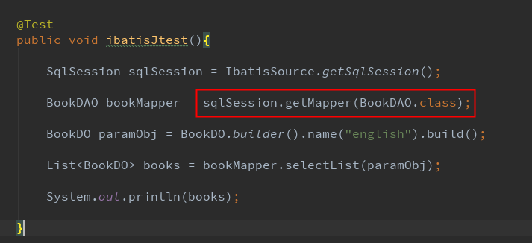

好了，说完mapper标签中如果配置了classs属性，解析完后将其填加到了configuration对象的knownMapper中，

但是，如果这样配置，程序是不知道从哪里找到SQL语句了，因为没有任何mapper.xml的位置信息暴露给mybatis，如果直接运行，我认为肯定会报错，不妨试一试

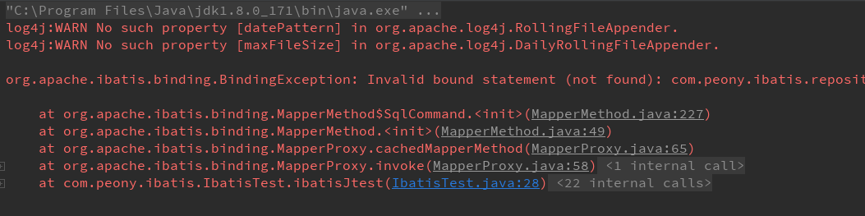

果然报错了，意思大概是该DAO接口没有绑定合适的statement，大意就是没有sql与之对应，

或许此时应该想一想了，既然mybatis在mapper标签中提供了class这么一个属性可以让我们配置DAO接口，class,url,resource等三个属性同时只能使用一个，那怎么让它知道该接口到底要执行什么SQL呢？我想到了注解，你呢？

接着看源码，其实很清楚的就能看到是在解析一些注解，其实mybatis的代码有很强的自解释性，有些源码不用去看内部实现，大概也能猜到一二。

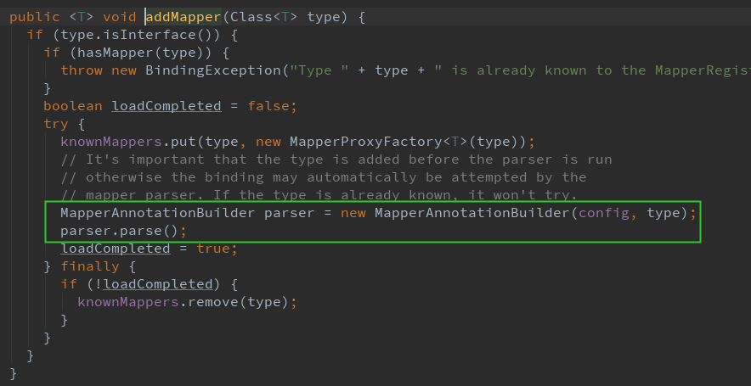

获取到MapperAnnotationBuilder类的实例，可以看到它的构造方法中出现了8中注解

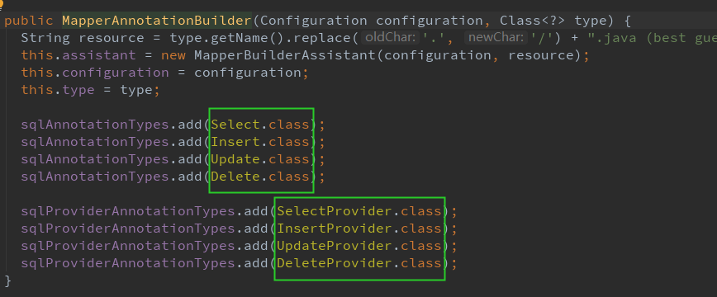

再来看其parse方法

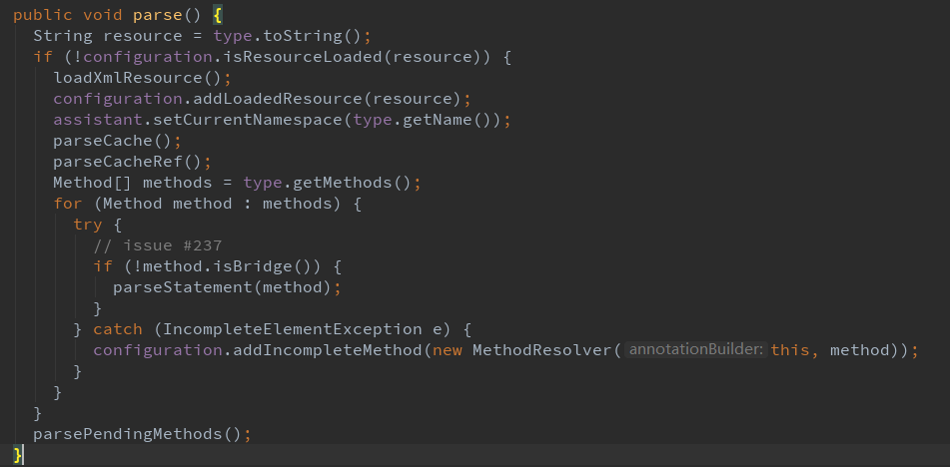

可以看到，先处理该类被加载的标识信息，后在循环中是在遍历DAO接口中的方法，然后逐个解析

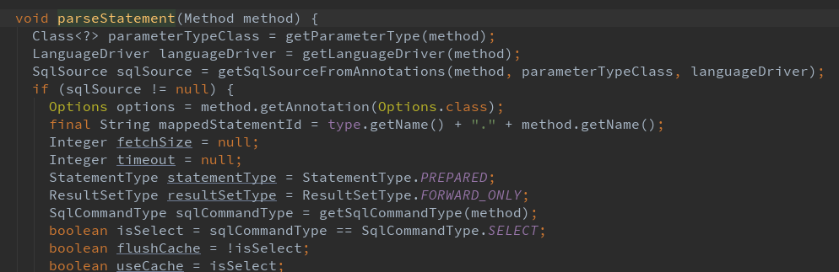

从注解中获取到SQL语句对象，sql执行类型（select,update…）,stementType,cache等信息

最终，将解析出来的信息，填加到了configuration对象的MappentStatements容器中

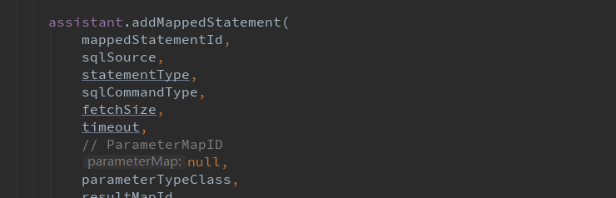

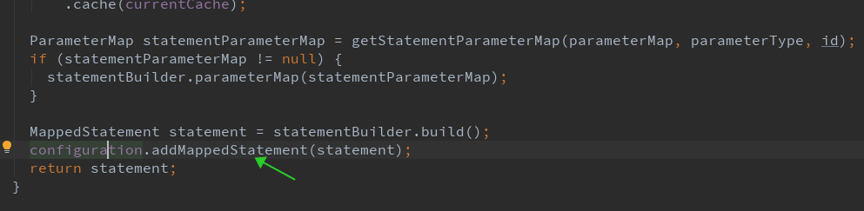

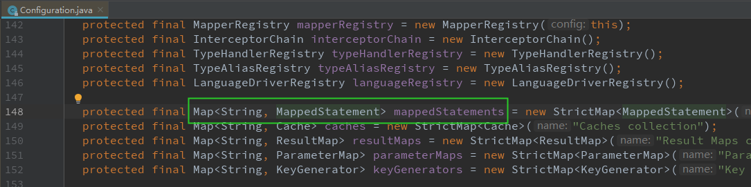

MappentStatements容器的key就是DAO接口的全限定名+方法名

例如：com.peony.ibatis.repository.BookDAO.selectList

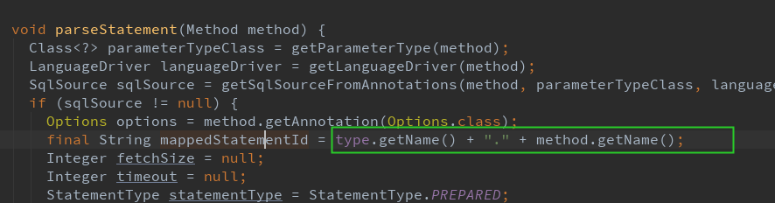

value就是该方法要执行的SQL信息对象MappedStatement,这是个高度抽象的类，一个mappedStatement对象对应到一个DAO接口的一个方法。

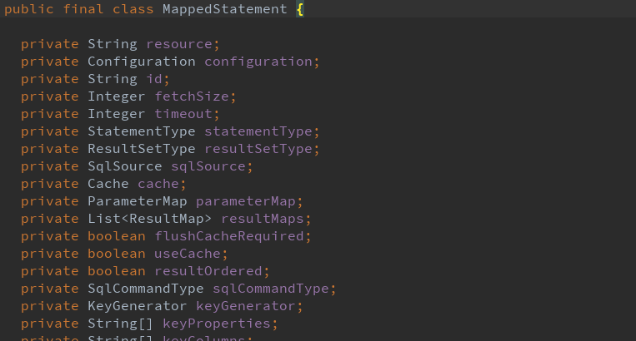

到了这里，我想你大概也明白了，在执行阶段，为什么可以通过接口的方法，就能执行一段SQL语句了（就是通过接口名+方法名，找到其对应的mappedStatement对象，获取到sql的，这在本书的这个位置还只是猜想，需要通过细度第6章节来验证）

### resource/url属性解析

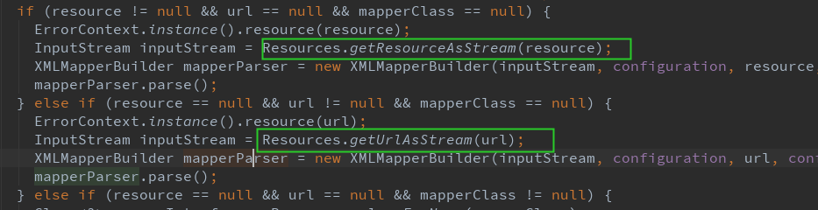

首先说明, resource/url属性在获取资源是用了Resources工具类的不同方法，分别是

但是，获取到资源后，解析的过程是一致的，因此，可以归并解析，顺便看下通过一个url是怎么获取网络上的资源的

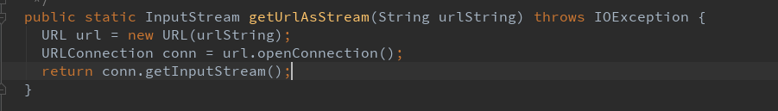

surprise！居然这么简单，是的，就是这么简单，请相信自己的眼睛，当然了，这也是阅读源码带给你的一点点惊喜, 拨开云雾见日的感觉是不是油然而生。

### 解析Mapper标签

从url或resource中获取到mapper.xml文件的输入流以后，就开始解析它了，先获取到XMLMapperBuilder的实例。

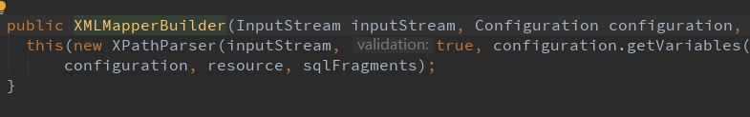

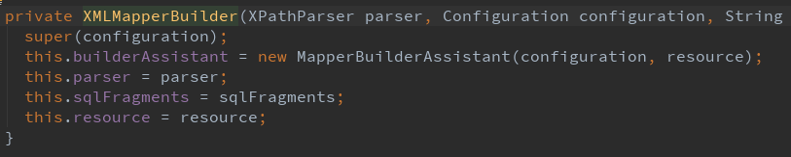

实例化了MapperBuilderAssistant实例（Mapper构建助手）

这里我想说一下，XMLMapperBuilder类重载了很多种不同参数的构造方法，在类中封装一些参数的默认值，提供全参数的构造方法，也提供短参数甚至无参的构造方法，调用无参或者短参的构造方法时，内部最终都调用参数最多的终极构造器，这是一种简单却又很考验人的设计思想，它能体现你对一种事物的抽象能力，也展示了面向对象编程的本质。

基类BaseBuilder类持有Configuration, TypeAliasRegistry,TypeHandlerRegistry等三个类的引用，并且时protected修饰的，任何BaseBuilder类的子类都能访问到这三个状态。

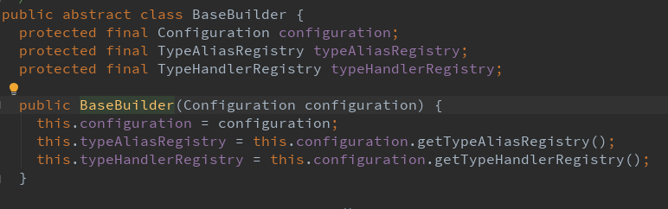

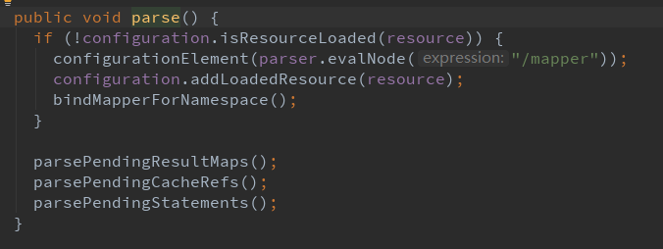

首选判断是否加载过，再进行加载，加载完后再标记已加载，看看configurationElement()方法，分别解析了mapper.xml文件中的各种一级标签,优雅的命名使得代码自解释性非常强

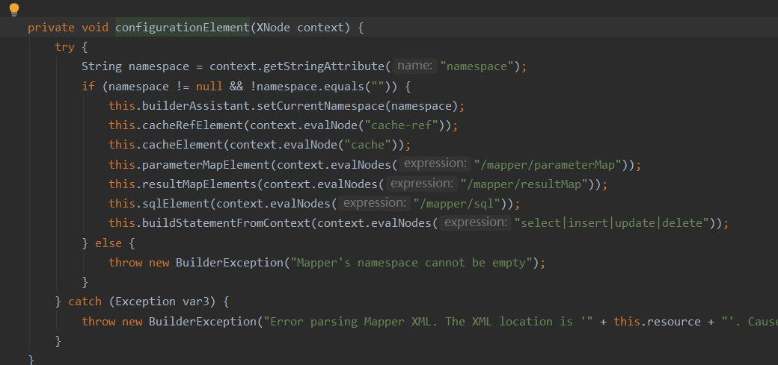

可以看到namespace如果为空，则会抛出BuilderException异常，先将当前正在解析的namespace记录下来，紧接着解析mapper.xml文件中的各种一级标签，譬如cache-ref,cache,paramererMap.resultMap,sql,select,insert,update,delete，接下来，将逐个介绍这些一级标签的解析过程



#### 解析cache-ref标签

解析代码如下

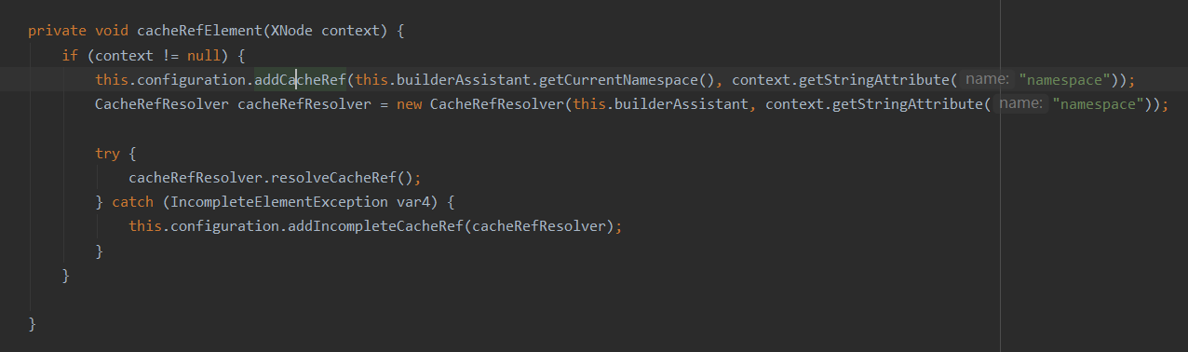

仔细一想，cache-ref的本质就是某个namespace级别的缓存想引用别的namespace的缓存，，而mybatis时采取了这个方式实现了这个功能。

一、保存缓存依赖映射关系

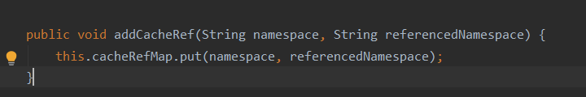

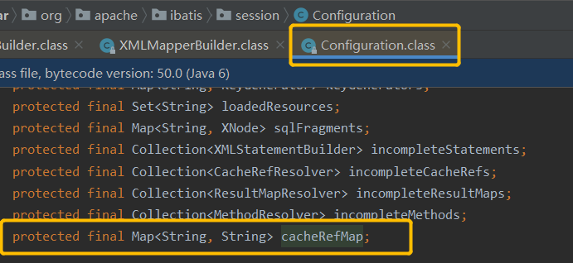

将映射关系保存到了configuration对象的cacheRefMap容器中

二、构建解析器实例

三、用解析器解析cache-ref

* 解析器持有一个MapperBuilderAssistant的引用，解析过程委托给了MapperBuilderAssistant实例
* MapperBuilderAssistant实例从configuration对象中获取到被依赖namespace的cache
* 如果该cache为空，则会抛出异常
* 将当前namespace的cache设置为刚查获取到的cache

总之，解析cache-ref的实质就是将被引用的namespace的cache保存到MapperBuilderAssistant的实例中，并没有保存到configuration对象的任何状态中，此处留下伏笔，后续再查询中开启了二级缓存时，需要详细查看cache-ref的缓存结果是从何处得来。

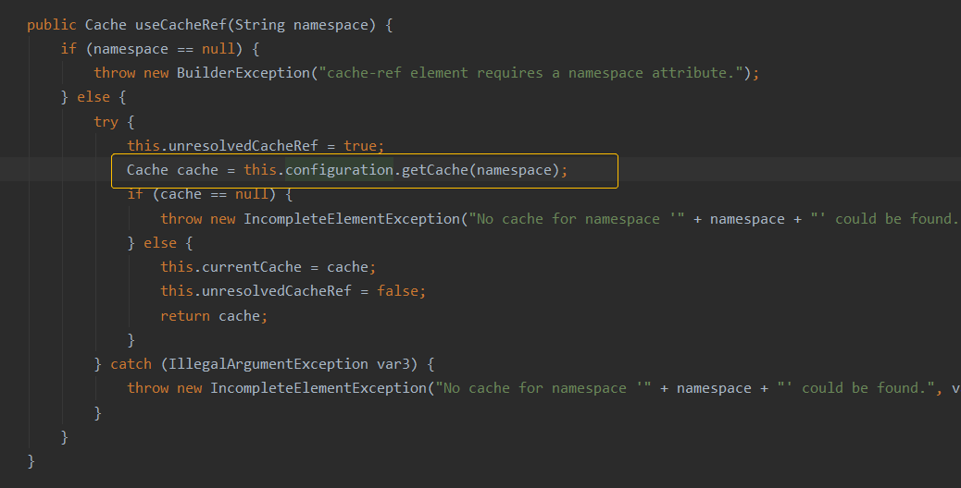

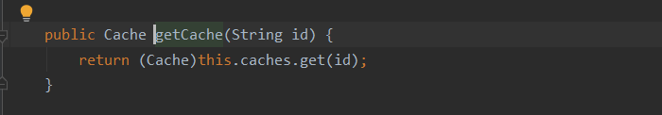

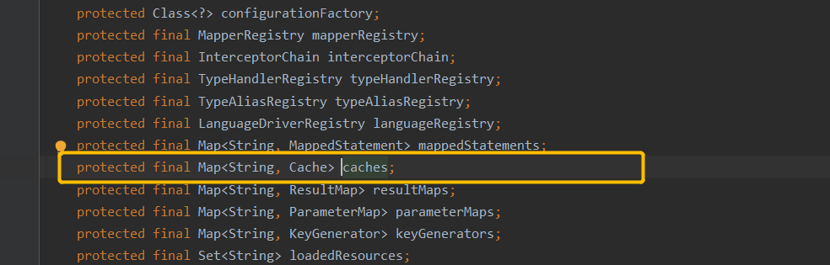

这里就可以很清楚的看到，mybatis的二级缓存，是通过configuration中保存的caches状态来实现的

#### 解析cache标签

解析代码如下

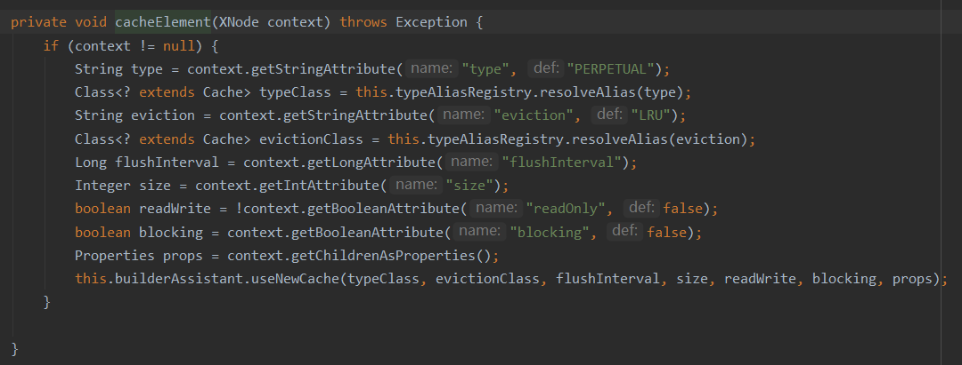

这里先停一下，既然是解析缓存标签，那么先来看看缓存到底有哪些特性或者可操作的点，

* 有效期
* 淘汰策略
* 刷新时间间隔
* 是否只读
* 是否阻塞操作
* 缓存大小
* 持久化

围绕上述缓存的特点，再来分析源码，源码中先从cache标签中获取到了该mapper下cache的所有配置属性typeClass, evictionClass, flushInterval, size, readWrite, blocking, props，然后用了构建助手构建Cache对象

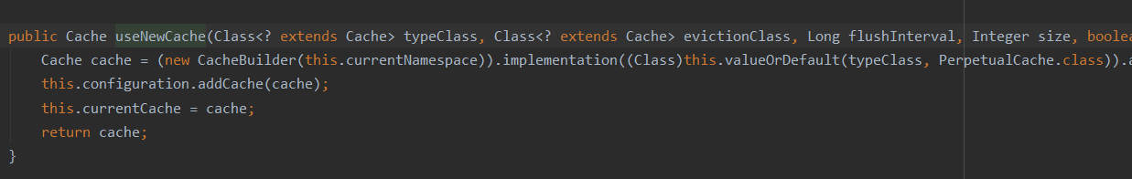

最终将解析的cacahe对象保存到了configuration对象的caches容器中

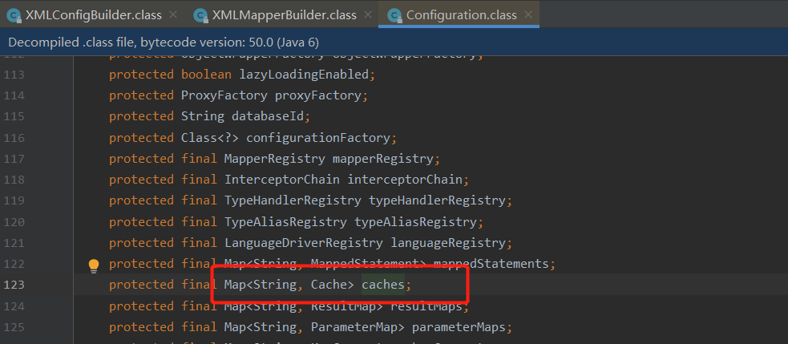

好了，现在明确了cache标签解析的过程了，接下来分析下mybatis中的几种cache类型

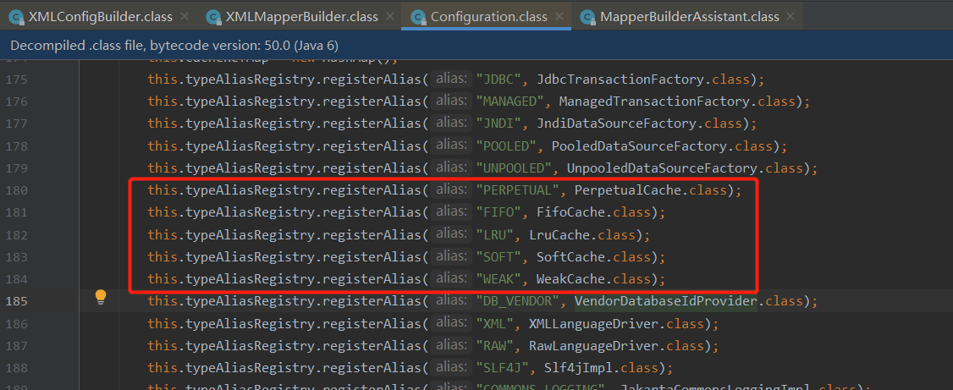

#### 解析parameterMap标签

parameterMap目前已经不常用了，暂不做解析

#### 解析resultMap标签

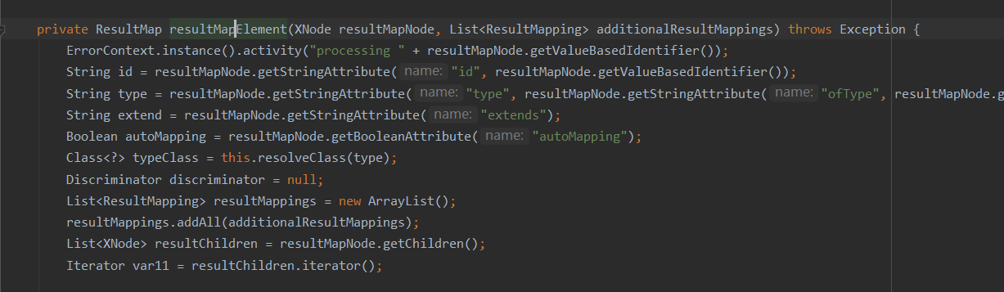

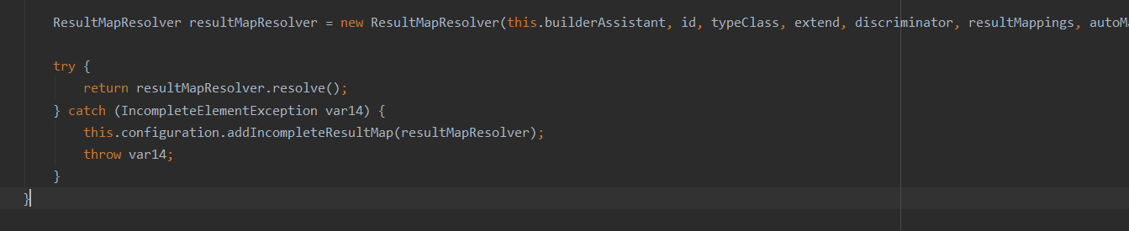

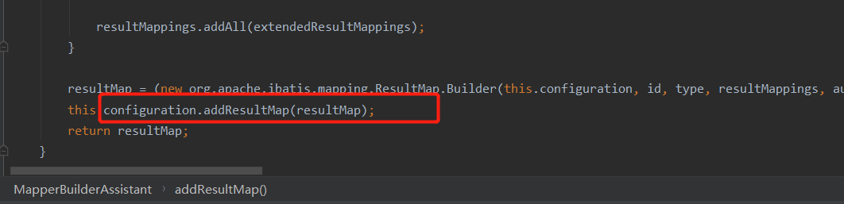

解析的逻辑跟其他标签一样，先将标签内的属性解析到对应的javabean上，在保存到configuration对象的状态中，一般的，resultMap标签或被select标签的resultMap属性引用，所以后续需要注意select标签的解析以及在select查询后，获取到结果集后时怎么映射到resultMap上的，包含字段别名，字段类型映射，结果集映射到javaBean上等，都是比较重要的内容，这也是mybatis设计的精华

#### 解析sql标签

解析源码如下

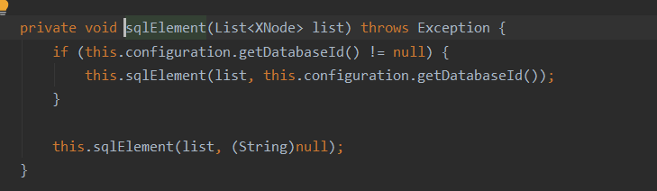

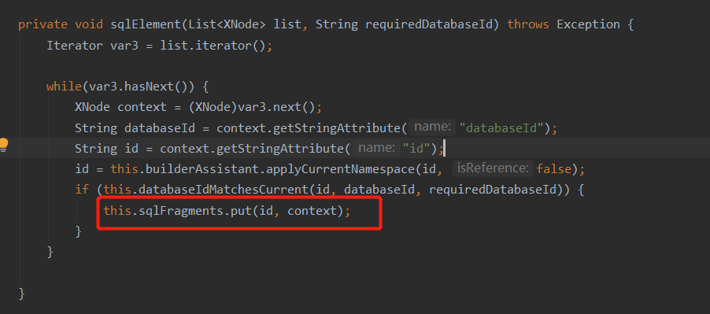

跟之前的不同之处时，sql标签解析出来的信息，保存在了XMLMapperBuilder对象的sqlFragments map中了，key为namespace+sqlId,还有，value保存的直接是XNODE节点，即XML原文信息，可能是在别的标签引用到SQL标签时，从此map中找出来，再解析xml标签信息，然后进行sql语句拼接的。

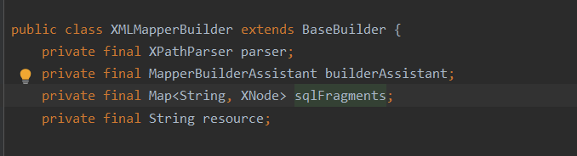

#### 解析select|insert|update|delete标签

从入口开始看

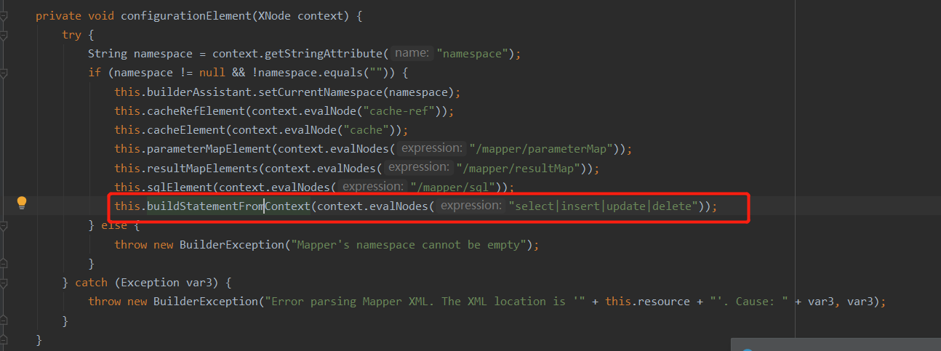

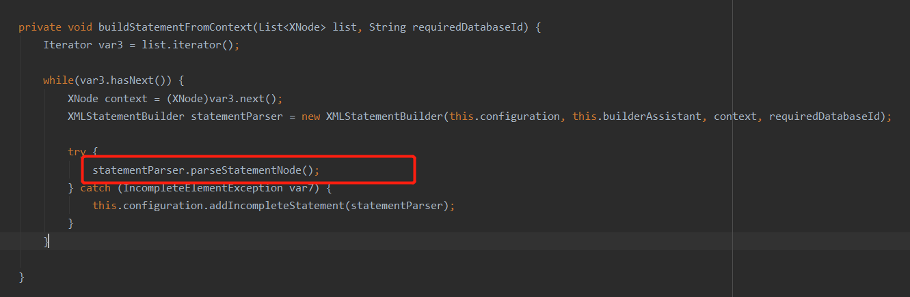

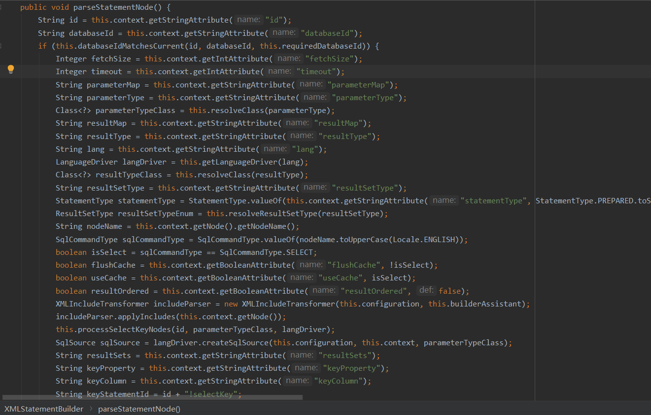

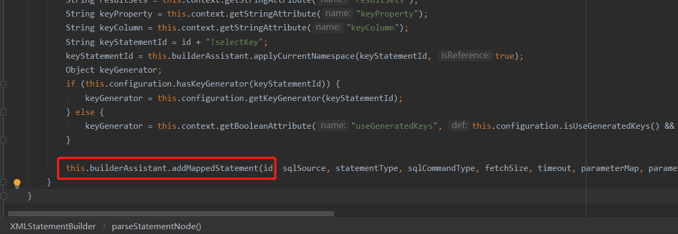

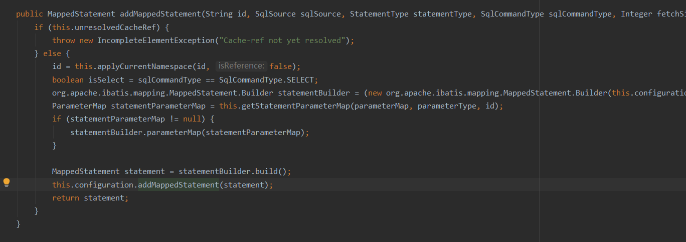

流程和其他标签解析的流程类似，最终将sql信息保存到configuration对象的mappedStatements map<String,MappedStatement>中，其中的MappedStatement类封装了一条DML语句的对象信息。

主线梳理清楚了，现在再看看细节，看看SqlSource对象时怎么生成的，包含了动态SQL的解析

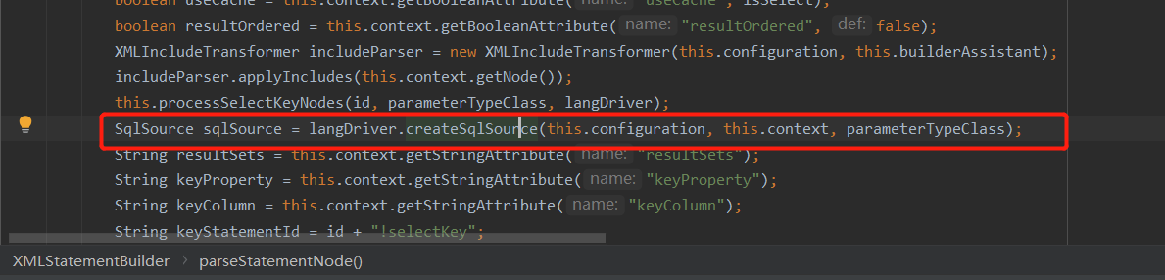

Mybatis中申明的动态SQL标签如下

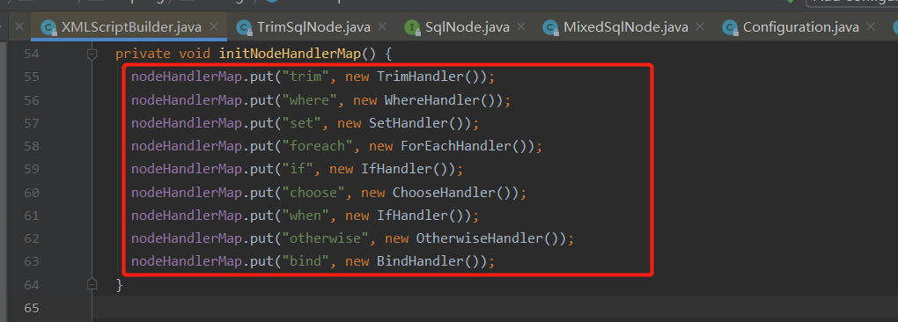

trim,where,if,foreach,set,where,when,choose,otherwise,bind

好了，是时候听一曲喜爱的歌曲，放松一下沉重的心情了。到这里，mybatis初始化的过程已经分析完了，你是否有所收获呢？

# 获取SqlSession实例

获取SqlSession实例，是mybatis执行sql语句的第二阶段（第一阶段为初始化）

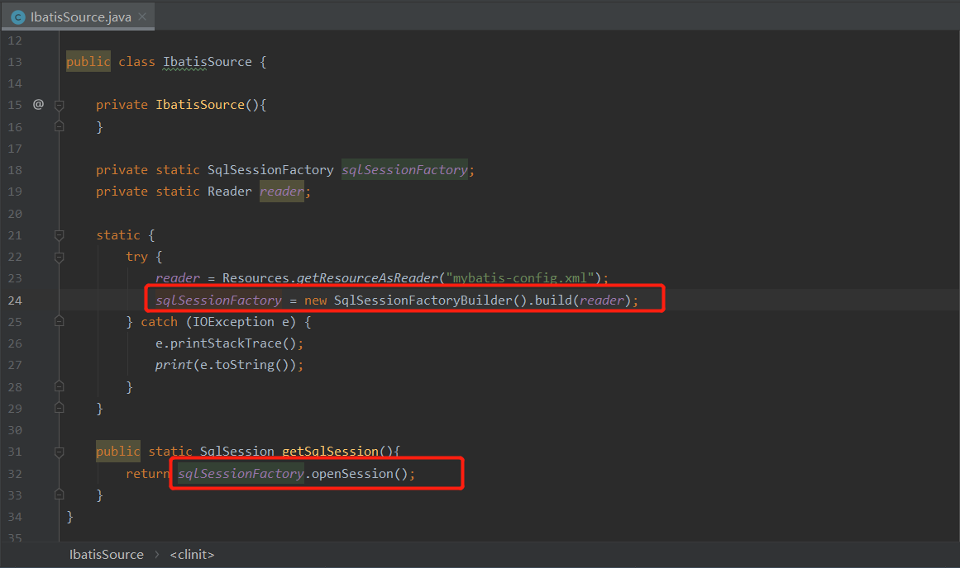

获取到SqlSessionFactory后，就可以创建SqlSessionFactory,通过类名可以看到这里使用了工厂模式，创建模式，使用了默认的DefaultSqlSessionFactory类

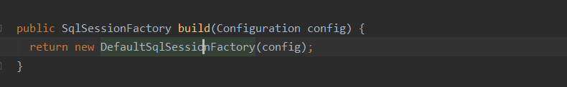

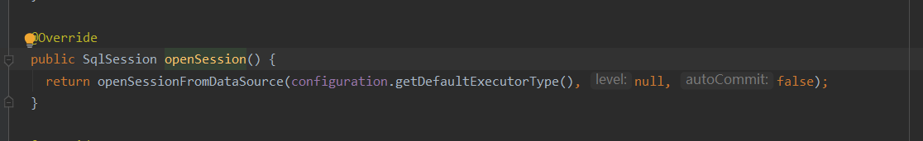

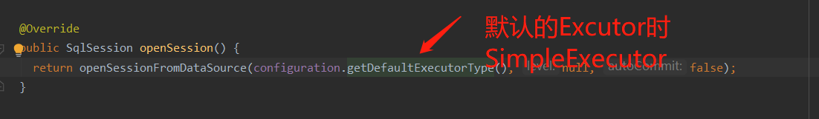

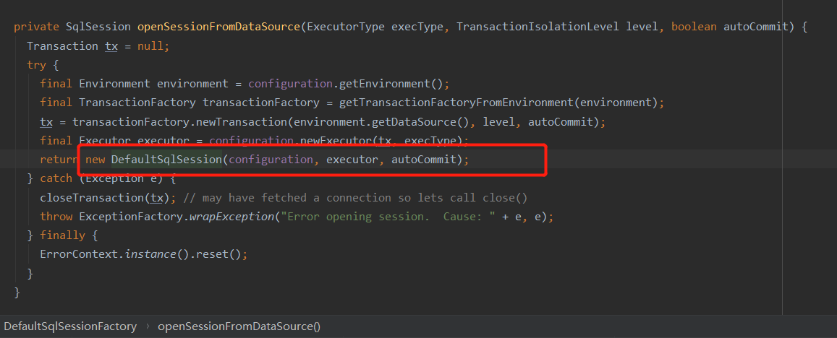

可以看到也使用了默认的defaultSqlSession，其封装了configuration，executor，autoCommit等信息

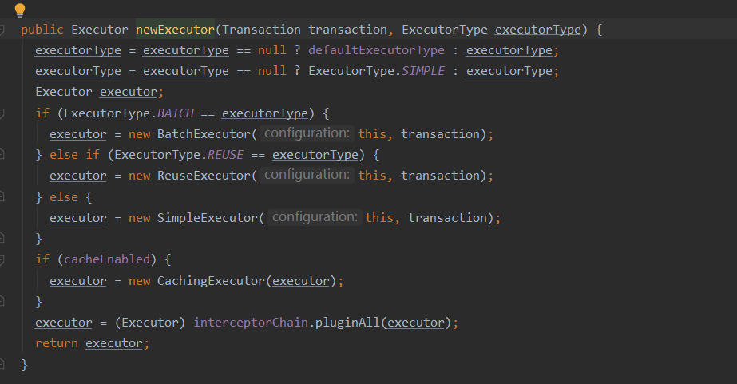

Mysql执行sql最终都是委派给Executor去执行的，这里就确定了后续要使用那种执行器，默认的时SimpleExecutor执行器，但是，如果开启了缓存，则会将SimpleExecutor装饰为CachingExecutor.

# 获取代理的Mapper(DAO)接口实例

先获取到SqlSession实例，再通过其获取Mapper（DAO）接口

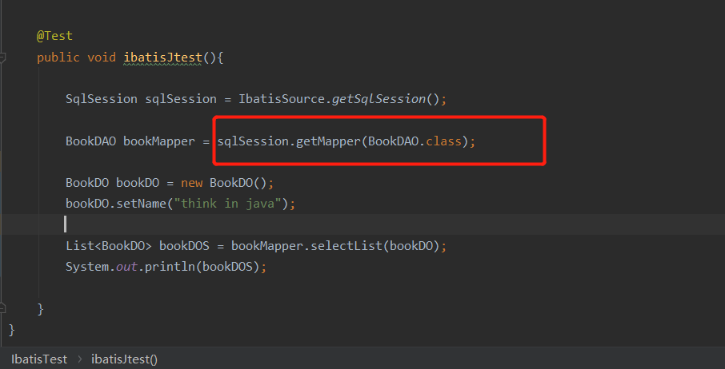

想想，获取的时候会不会很复杂？

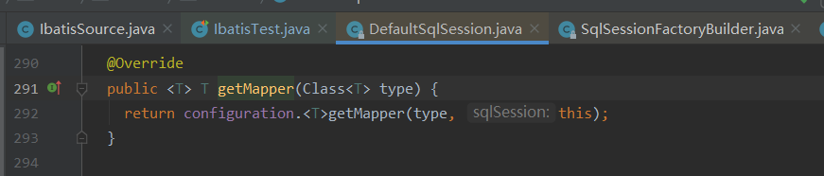

显而易见，因为在解析mapper.xml文件的时候，已经将所有的配置信息保存到了configuration对象的各个容器中，此时可以看一下解析xml文件时，怎么将namespace对象的DAO接口保存到mapperRegistry的knowMappers容器中的

（org.apache.ibatis.builder.xml.XMLMapperBuilder#bindMapperForNamespace）

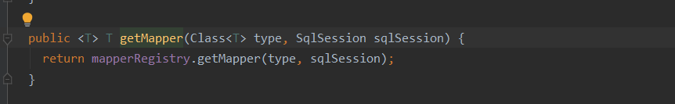

不要眨眼哦，接下来时重点

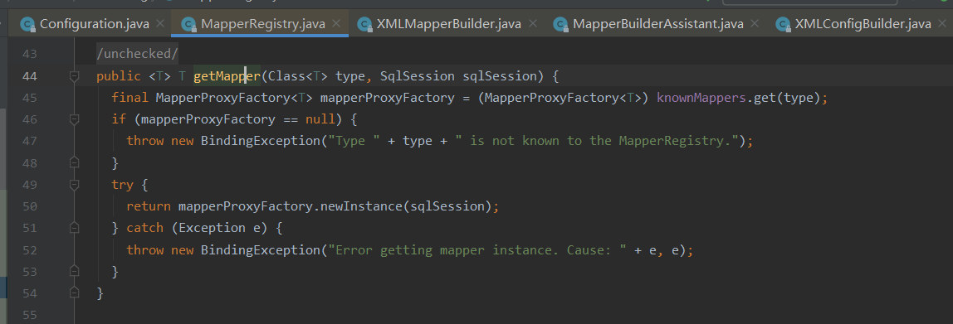

可以看到knownMappers是个key为接口，value为MapperProxyFactory的Map

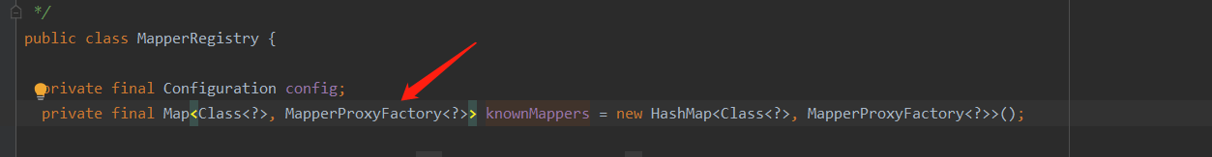

此时通过key,获取到的时MapperProxyFactory，多优美的命名啊，此时我不禁感慨，真是大神之作，看的人心旷神怡。

mapperProxyFactory.newInstance(sqlSession);

就是创建mapperProxy实例的，此时可以看到，最后返回的其实时当时获取的DAO接口的代理对象

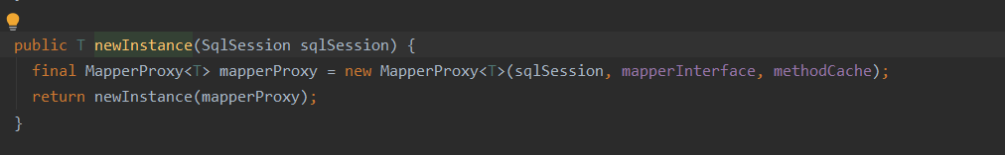

可以看到，mybatis使用了JDK自带的动态代理技术，生成了当前类型T的代理类实例

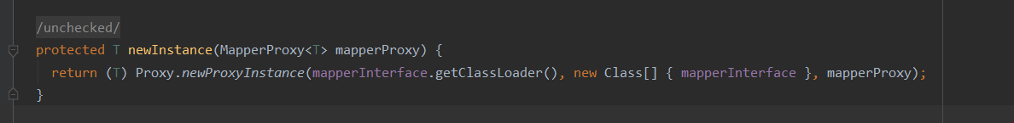

bookMapper是个变量名，其引用的就是上述动态代理生成的MapperProxy代理类的实例；

BookDAO bookMapper = sqlSession.getMapper(BookDAO.class);

# 执行SQL语句

既然上述已经得到了BookMapper接口类的实例（MapperProxy类的代理类实例），那就可以调用BookMapper接口类的方法了，譬如

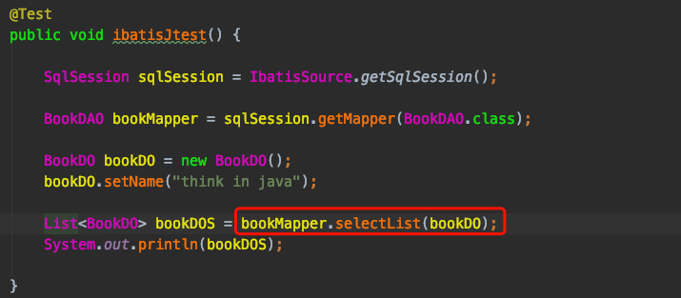

请仔细想想，selectList()在运行期到底是怎么执行的？

如果你熟悉动态代理，就会知道，自定义的动态代理类一般都会实现JDK的InvocationHandler类，且实现invoke()方法。不信看看mybatis的代理类MapperProxy

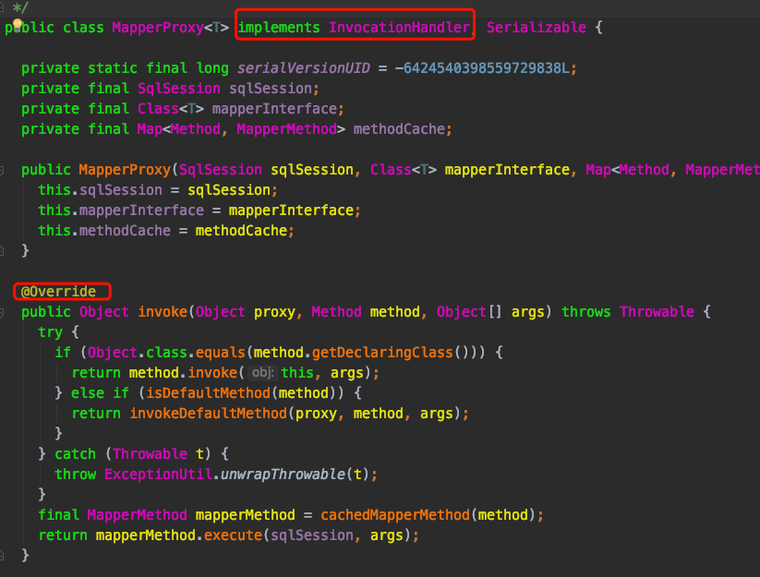

现在我想你大概知道了，调用了代理类实例的方法时，就执行了代理类的invoke() 方法；

List<BookDO> bookDOS = bookMapper.selectList(bookDO);

调用了bookMapper.selectList()方法，就执行了MapperProxy类的invoke()方法。

所以，任何mybatis DAO接口的方法执行，都在“背地里”执行到了下面圈红的代码；

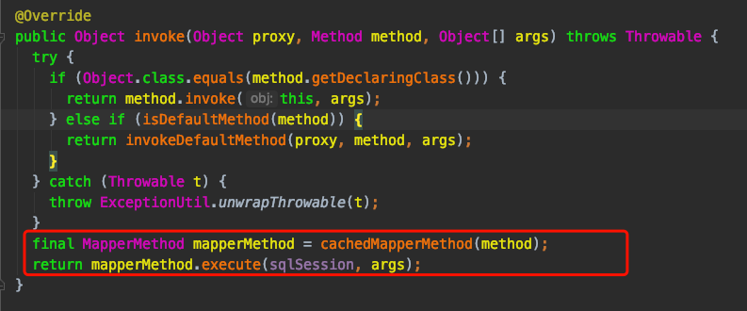

接下来，就根据以前初始化解析时，记录到configuration对象中的配置，执行sql了（如果你知道mybatis的逻辑，此时距离执行sql还有【参数映射，数据库连接】这万里之路呢）

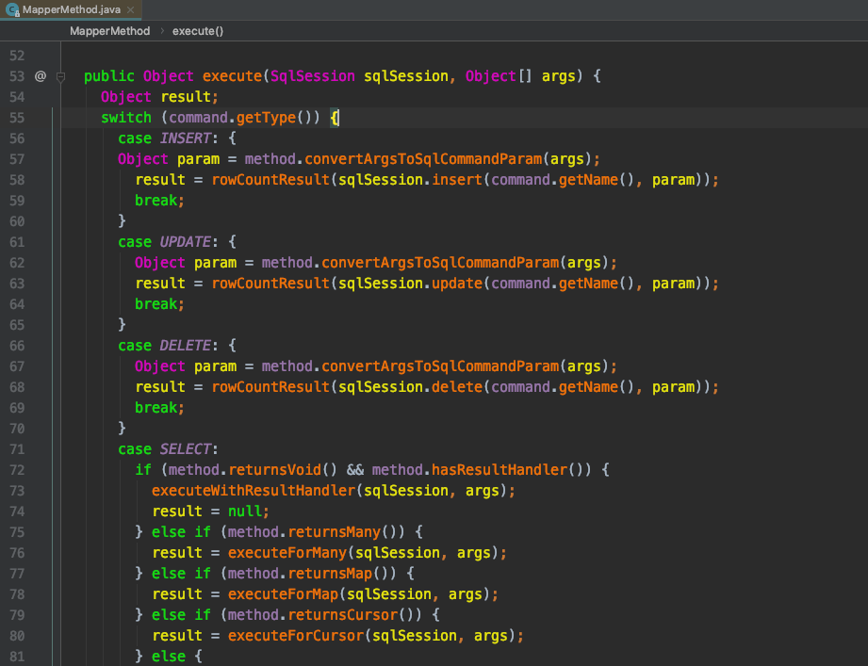

# 参数解析及动态SQL计算

# 结果集映射封装